Методическая разработка
Сценарий внеклассного мероприятия
Сетевой проект «Пляшущие человечки»

Выполнила:
Киселева Мария Геннадьевна, учитель информатики МБОУ СШ № 2 г. Кстово
Бадина Марина Николаевна
учитель физики МБОУ СШ № 2 г. Кстово

2020г.

Визитная карточка проекта «Пляшущие человечки»

Информация об авторе проекта

Ф.И.О. | Киселева Мария Геннадьевна
Город, область | Г. Кстово Нижегородская область
Школа | МБОУ СШ № 2

Информация о проекте

Название проекта | «Путь к звездам»
Ссылка на проект | https://sites.google.com/site/spplasusiecelovecki2019/obratnaa-svaz
Основополагающий вопрос | Где можно использовать знания, полученные на школьных уроках?
Предметная область | Информатика и ИКТ
Межпредметные связи | Информатика и ИКТ, история, русский язык, математика
Класс | 5-7
Продолжительность проекта | 11.11.2019-18.12.2019

Описание проекта
Проект отвечает требованиям ФГОС в 5 классе. Участвуя в проекте учащихся получат представления о понятиях кодирования информации, способах кодирования информации. Проект направлен на представление учащимся многообразия окружающих человека кодов в современной жизни. Проведение проекта проходит как в урочное так и во внеурочное время.
В ходе исследования учащиеся, используя учебную литературу, интернет-ресурсы, познакомится обучающихся со способами применения знаний, полученных на школьных уроках, в различных жизненных ситуациях и для решения многообразных задач современного мира. В рамках проекта учащиеся исследуют учебные материалы по теме, изучают известные способы кодирования и декодирования текстовой информации.
Проект проводился в МБОУ СШ № 2 в рамках системы внеклассных мероприятий «Неделя науки».
Главная страница проекта содержит краткую аннотацию проекта.
В ходе проекта «Пляшущие человечки» ребята:
- получат информацию о разных системах кодирования и шифрования информации,
- получат найдут ответ на вопрос «Для чего шифруется информация?»,
- научатся кодировать информацию, используя различные способы,
- будут вовлечены в творческую, поисковую, коллективную работу,
- будут развивать умения человека XXI века.
Необходимые умения:
- работать с бумажными и электронными энциклопедиями;
- выполнять работу по инструкции.
- работать в команде
Необходимые навыки работы:
- на персональном компьютере;
- в Интернете (электронная почта, работа на сайте, безопасное поведение в Интернете).
Этапы проекта:
до 27.10 - регистрация команд;
11.11 - 17.11 - работа над 1 заданием;
18.11 - 24.11 - выполнение 2 задания;
25.11- 01.12 - выполнение 3 задания;
02.12- 08.12 - выполнение 4 задания;
09.12- 15.12 - выполнение 5 задания;
16.12-18.12 - подведение итогов проекта;
18.12 - публикация списка победителей.
В ходе проекта с обучающимися ведет диалог герой мультфильма "Тайна третьей планеты" Алиса Селезнева, она приглашает участников провести расследование, связанное с названием планеты, на которую необходимо полететь Алисе.
Привет, друзья!
Я - Алиса Селезнёва, первая девочка-космонавт.
Обычно я путешествую на космолёте вместе с моим папой космо-зоологом профессором Селезнёвым. Мы собираем редких животных для Московского зоопарка. О наших приключениях во время путешествий замечательно рассказал писатель Кирилл Булычев в своих книгах "Девочка с Земли" (обязательно почитайте!). Многие из вас уже знакомы со мной по мультфильму "Тайна третьей планеты".
В ближайшее время нам предстоит новое путешествие. Мы полетим к звезде, на которой существуют уникальные животные, умеющие воспроизводить человеческую речь и любые другие звуки.
Чтобы ускорить отлёт, я решила сама заняться подготовкой к путешествию. Мой папа был, конечно, недоволен, ведь мне надо учиться в школе. Поэтому он скрыл от меня всю информацию о полете, зашифровав её. Ключами к шифру будут правильные решения заданий из разных областей школьных знаний. Маршрут нашего путешествия указан на карте:
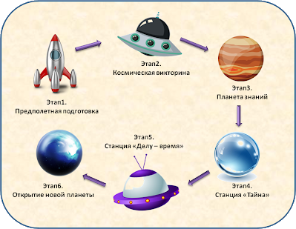

Ребята, одной мне никогда не справиться с этой задачей. Давайте вместе искать название планеты, но которую должен отправиться звездолёт. Для этого нам необходимо пройти все этапы подготовки, выполнить предложенные задания и собрать ключи к расшифровке названия планеты.
Сейчас мы находимся на этапе 1. Прежде чем перейти к этапу 2, необходимо прочитать правила выполнения заданий.
Правила игры описаны на следующей странице:
1. Команда должна быть не менее 3 человек
2. Капитан команды на странице "Участники" вписывает в таблицу свою команду(всех участников), фамилию и имя капитана, а так же электронный адрес, с которого капитан будет отправлять ответы организаторам.
3. Задания выполнять по порядку, строго соблюдая сроки выполнения.
4. Ответы на каждое задание направлять по адресу
5. В ответном письме В ответном письме Вам будут высланы числа, которые составляют часть кодовой последовательности. Записывать и сохранять их надо именно в таком порядке, как они к вам придут. По итогам выполнения всех заданий, Вы должны получить 4таких фрагмента, соединив которые последовательно вы получите код, расшифровку которого выполните в последнем задании.
Критерии оценки (количество баллов) представлены на страницах заданий. На странице "Итоги" в таблице прохождения этапов проекта своевременно будут проставлены баллы.
Победителем будет команда, набравшая максимальное количество баллов.
Проект содержит 5 заданий, причем задание № 5 ребята получат верно выполнив предыдущие 4 задания.

Опишем задания более подробно:
Задание № 1:
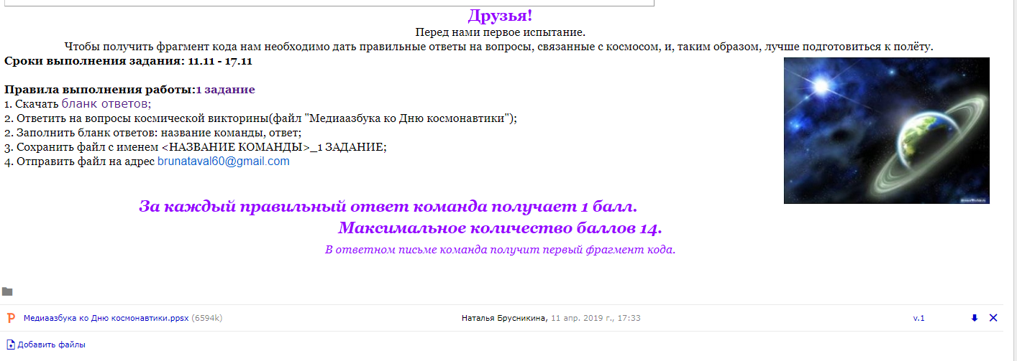

Задание № 2
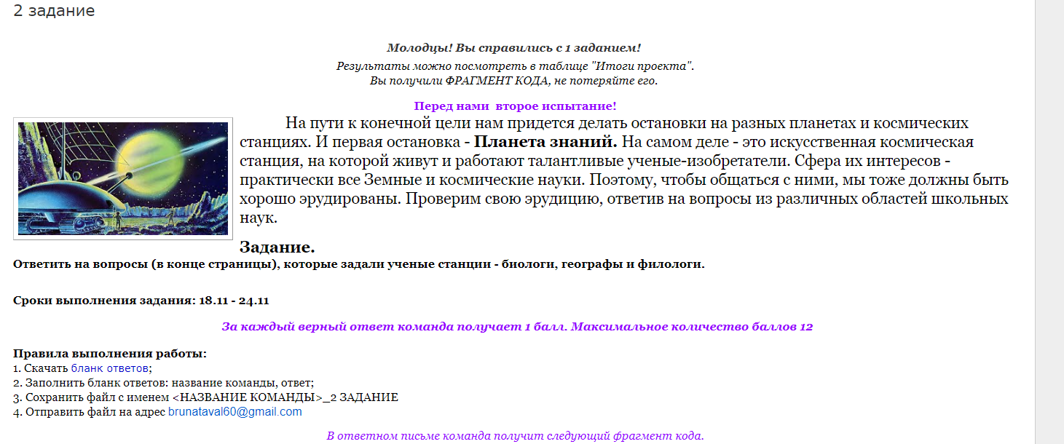
Задание № 3
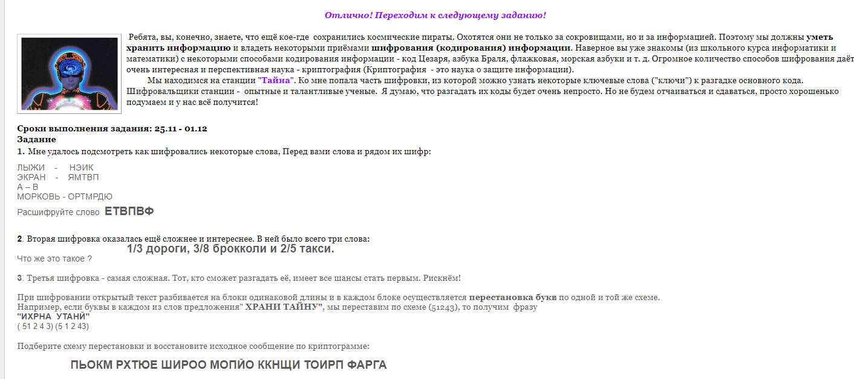
Задание № 4
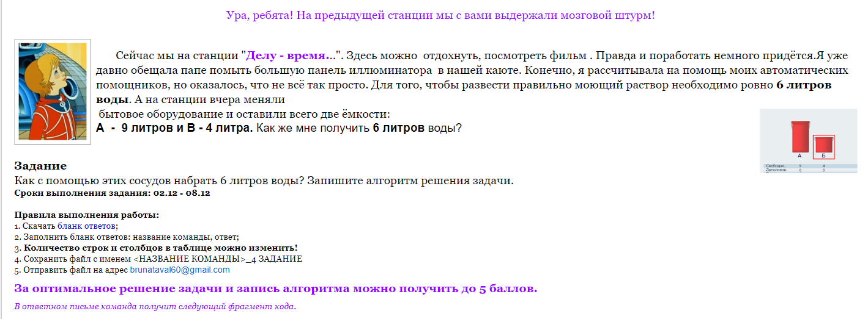
Задание № 5
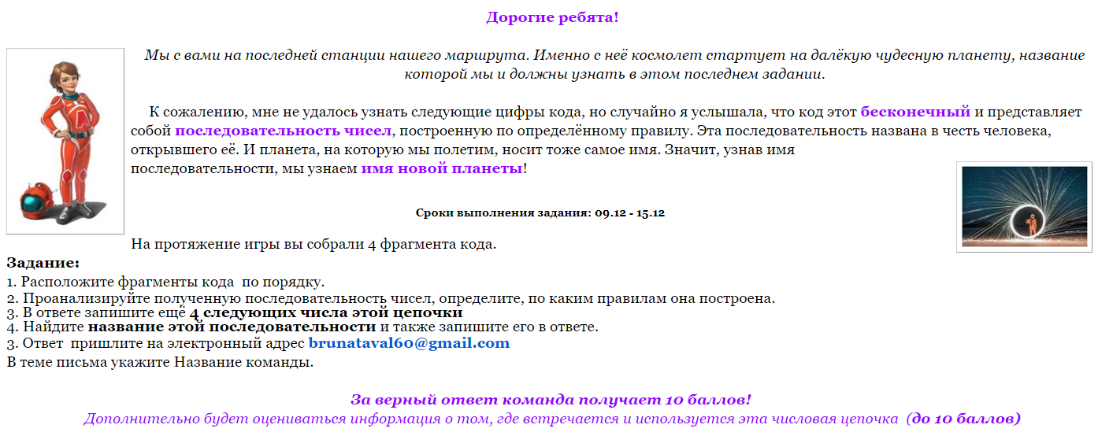
На протяжении проекта заполняется таблица «Итоги», в которой каждая команда видит результаты своей работы, а так же список победителей.
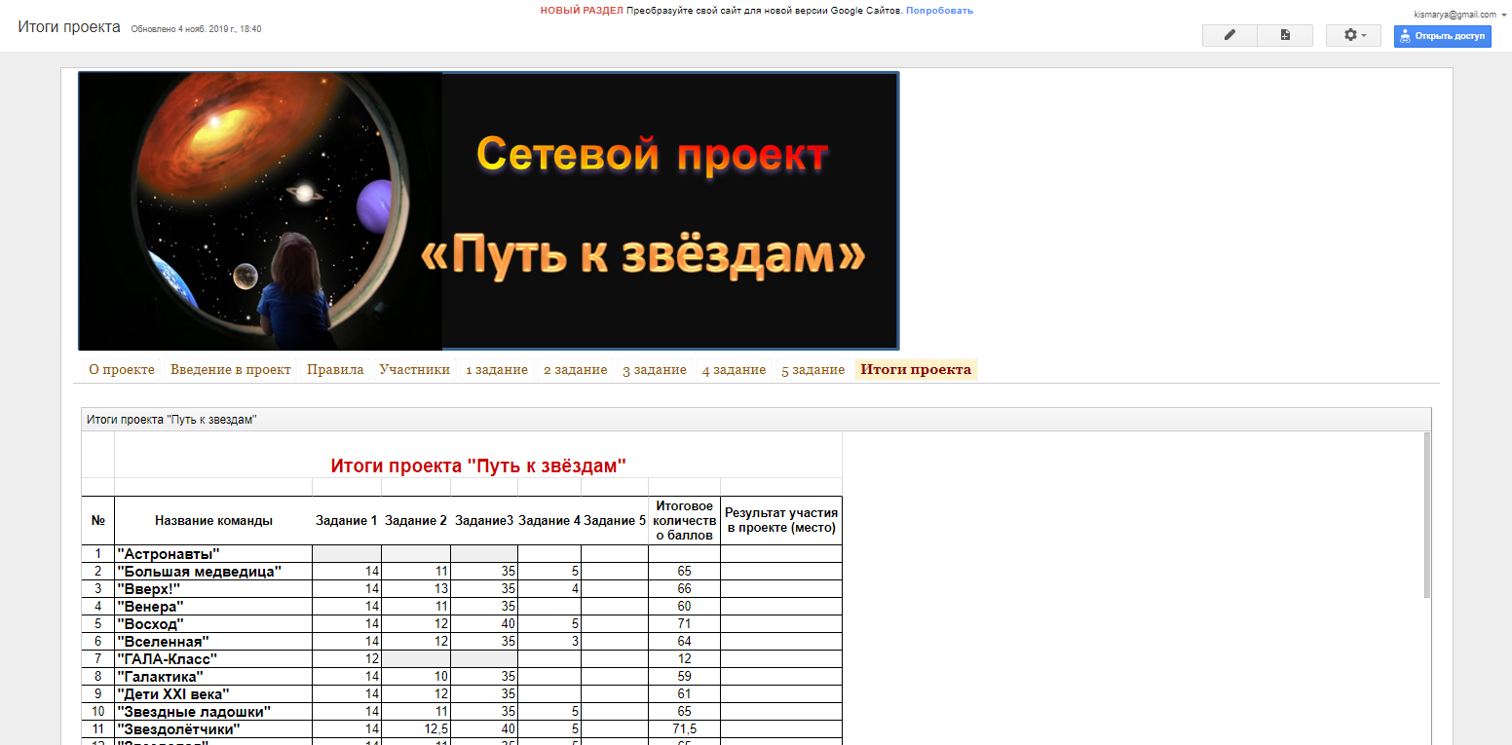
Награждение победителей, призеров, участников проекта происходит на торжественной линейке по окончании «Недели науки»

